ESXI « Primaire »

Mise en réseau

* Commutateur virtuel
* Ajouter un commutateur virtuel
* Renseigner nom

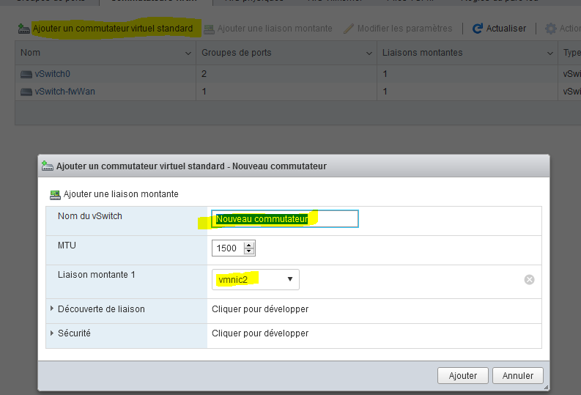

Il sera assigné à une interface physique ici vmnic1

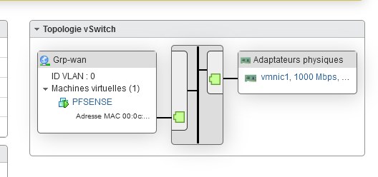

Ajouter un goupe de ports (donner nom) sur le vswitch précédemment créé

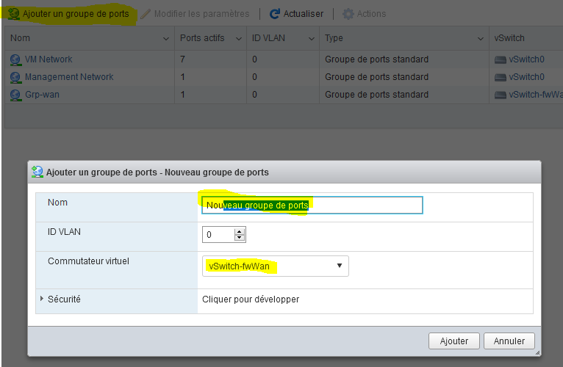

!! Modifier parametres du vswitch créé

Cocher dans sécurité

>>> accepter « Mode Promiscuité »

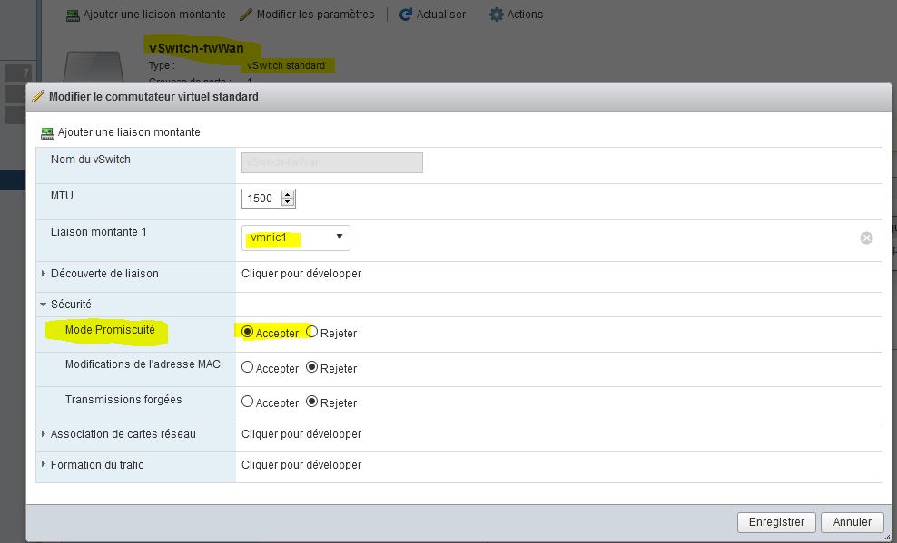

TOPOLOGIE

